РУКОВОДИТЕЛИ ОРГАНИЗАЦИИ
ДИРЕКТОР: Парфёнова Ольга Игоревна
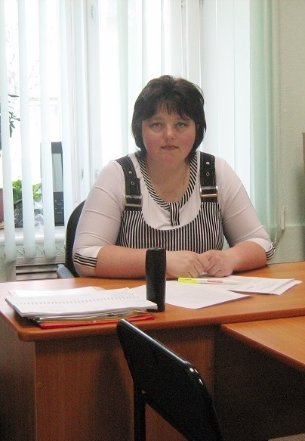

ЗАМЕСТИТЕЛЬ ДИРЕКТОРА: Мелихова Маргарита Владимировна
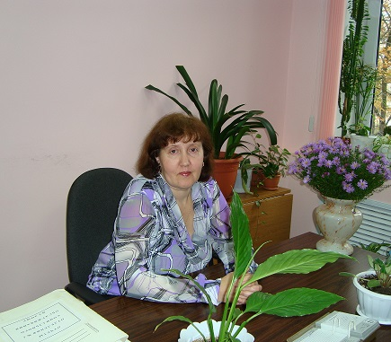

ГЛАВНЫЙ БУХГАЛТЕР:
Спиридонова Любовь Николаевна

ЗАВЕДУЮЩИЕ ОТДЕЛЕНИЙ ОРГАНИЗАЦИИ:
ЗАВЕДУЮЩАЯ ОТДЕЛЕНИЕМ ПРИЕМА ГРАЖДАН И ПРЕДОСТАВЛЕНИЯ СРОЧНЫХ УСЛУГ:
Мелихова Маргарита Владимировна

ЗАВЕДУЮЩАЯ ОТДЕЛЕНИЕМ ПРОФИЛАКТИКИ БЕЗНАДЗОРНОСТИ НЕСОВЕРШЕННОЛЕТНИХ:
Филиппова Екатерина Александровна

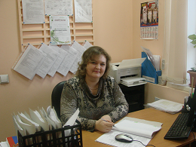

ЗАВЕДУЮЩАЯ ОТДЕЛЕНИЕМ РЕАБИЛИТАЦИИ НЕСОВЕРШЕННОЛЕТНИХ С ОГРАНИЧЕННЫМИ ФИЗИЧЕСКИМИ И УМСТВЕННЫМИ ВОЗМОЖНОСТЯМИ:
Степанова Любовь Анатольевна
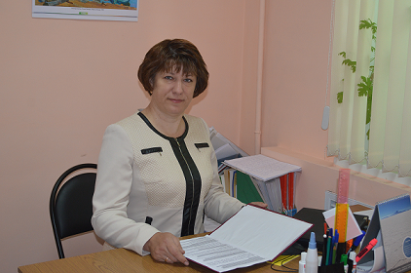

ЗАВЕДУЮЩАЯ ОТДЕЛЕНИЕМ СОЦИАЛЬНОГО ОБСЛУЖИВАНИЯ НА ДОМУ:
Устинова Ольга Александровна
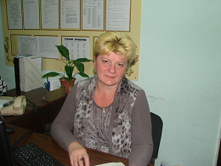

ЗАВЕДУЮЩАЯ ОТДЕЛЕНИЕМ СОЦИАЛЬНОГО ПРИЮТА ДЛЯ ДЕТЕЙ:
Жукова Вера Геннадьевна
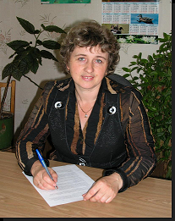

ЗАВЕДУЮЩАЯ СТАЦИОНАРНЫМ ОТДЕЛЕНИЕМ СОЦИАЛЬНОГО ОБСЛУЖИВАНИЯ ГРАЖДАН:
Котова Татьяна Викторовна

